Die Berg hütten kracheR Der Woche
• barrierefreier Zugang mit WC
• Duschen für Kraftfahrer
• Zum Frühstück „Endlos-Kaffee“
• kostenfreies WLAN
• Kartenzahlung
• Wir akzeptieren die Ehrenamtskarte, Nachlass gilt für den Verzehr des Karteninhabers
Salat +
Suppentopf

Bei allen Gerichten über
EUR 7,00 dürfen Sie sich an unserem Büfett eine Suppe holen und sich Ihren Salat selbst zusammenstellen.
23.03. bis 27.03.2020

Montag: | 1 | Champignonragout mit hausgemachten Semmelknödeln ^{C,G,J} | € 7,90
Dienstag: | 2 | „Truckertoast“  gebratene Schweinelachssteaks auf Toast, mit Speck, Röstzwiebeln, Champignons und Käse überbacken ^{1,2,A,C,G,J,F} | € 9,20
Mittwoch: | 3 | Panierter Fleischkäse mit Buttererbsen und Kartoffelpüree ^{1,2,A,C,G} | € 8,00
Donnerstag: | 4 | Hähnchenbrustfilet überbacken mit  Käse auf Bandnudeln mit Tomatensoße ^{G,14,C} | € 9,00
Freitag: | 5 | Paniertes Seelachsfilet mit hausgemachtem Kartoffelsalat ^{1,14,C,A,D,J} | € 8,90
W Wochenangebote informiert werden?
Dann schicken Sie uns eine E-Mail an:
info@berg-huette.bayern
und wir nehmen Sie in unseren wöchentlichen Verteiler auf.
Knaller der Woche
Eierpfannkuchen ^{A,C,G,1}
mit Apfelmus € 4,20

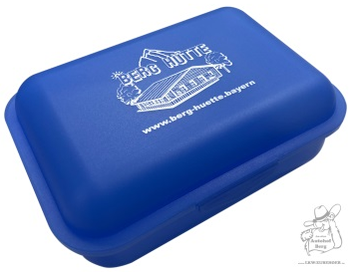
Stylische Mitnahmebox
Portion zu groß? Kein Problem!
Mehrwegbox zum Preis von € 1,50
Nicht nur eine coole Erinnerung, die Erlöse kommen zu 100% den Jugend-projekten in unserer Region zu Gute!
Wollen Sie regelmäßig über unsere Wochenangebote informiert werden?
Dann schicken Sie uns eine E-Mail an:
info@berg-huette.bayern
und wir nehmen Sie in unseren wöchentlichen Verteiler auf.

Allergene und Inhaltsstoffe liegen
an der Theke zur Einsicht aus.
Speisekarte online

Unsere Speisekarten sowie
unsere Wochenangebote finden
Sie jederzeit aktuell auf unserer
Webseite:
https://berg-huette.bayern
sowie auf unserer Facebook-Seite: bergbestfood

